АКАДЕМИЯ УПРАВЛЕНИЯ ПРИ ПРЕЗИДЕНТЕ РЕСПУБЛИКИ БЕЛАРУСЬ

ИНСТИТУТ УПРАВЛЕНЧЕСКИХ КАДРОВ

Кафедрауправления информационными ресурсами  
Специальность «Управление информационными ресурсами»

**КУРСОВАЯ РАБОТА**

по дисциплине **«**Системы баз данных**»**

на тему **«**Система управления работой рекрутинговой компании «The Great Base»**»**

|  |  |  |
| --- | --- | --- |
| Студент:  3 курс, УИР-2 | __________________  (подпись) | Э.Д. Фетисова |
| Руководитель:  Ст. преподаватель | __________________  (подпись) | Ж.И. Щербович |

Минск 2020

СОДЕРЖАНИЕ

ВВЕДЕНИЕ 3

ГЛАВА 1 ПОСТАНОВКА ЗАДАЧИ 5

1.1 Основные элементы базы данных и их определения 5

1.2 Постановка задачи 6

1.3 Назначение базы данных 6

ГЛАВА 2 ПРОЕКТИРОВАНИЕ БАЗЫ ДАННЫХ 8

2.1. Сущности: понятие и определение 8

2.2. Связи между сущностями 12

ГЛАВА 3 РАЗРАБОТКА ПОЛЬЗОВАТЕЛЬСКОГО ИНТЕРФЕЙСА И ОПИСАНИЕ ДАННЫХ 14

3.1. Описание 14

ГЛАВА 4 АВТОМАТИЗАЦИЯ ПРИЛОЖЕНИЯ 38

4.1. Создание макросов 38

4.2. Создание кнопок 40

4.3. Создание модулей 41

ЗАКЛЮЧЕНИЕ 42

СПИСОК ИСПОЛЬЗОВАННЫХ ИСТОЧНИКОВ 43

ВВЕДЕНИЕ

Актуальность использования баз данных и информационных систем становится неотъемлемой частью функционирования любых организаций и предприятий. Сбор, хранение, быстрый и надёжный поиск нужной информации в разных областях нашей жизни, необходим практически на любом этапе работы с информацией.

В простейшем случае база данных (БД) – это систематизированный набор записей, имеющих специальное предназначение и хранящихся некоторым упорядоченным способом. Иными словами, база данных – это хранилище данных. Сами по себе базы данных не представляли бы интереса, если бы не было систем управления базами данных (СУБД), с помощью которых создаются и функционируют базы данных.

Система управления базами данных – это совокупность языковых и программных средств, которая осуществляет доступ к данным и позволяет их создавать, менять, удалять, а также обеспечивает безопасность данных.

Microsoft Access – это функционально полная реляционная СУБД. В ней предусмотрены все необходимые пользователю средства для определения и обработки данных, а также для управления ими при работе с большими объемами информации.

В состав системы управления базами данных Microsoft Access входят конструкторы таблиц, форм, запросов и отчетов. Также систему можно рассматривать в качестве среды разработки приложений. Инструменты, используемые для автоматизации задач, например, макросы или модули, дают возможность создавать приложения такими же функционально оснащенными, как и приложения, написанные на языках программирования.

Программируя на языке "VBA", можно создавать такие мощные программы, как сама система «Access». Следует принять к сведению, что большинство инструментальных средств «Access» написаны непосредственно на «VBA».

Актуальность курсовой работы заключается в сборе, хранении, быстрого и надёжного поиска необходимой информации на любом этапе работы.

Объектом исследования является методика разработки базы данных рекрутинговой компании.

Предмет исследования – база данных рекрутинговой компании «The Great Base».

Целью данной курсовой работы является разработка системы управления работой рекрутинговой компании «The Great Base».

Задачами данной курсовой работы являются:

1. Закрепление навыков работы с Microsoft Access;

2. Разработка базы данных рекрутинговой компании «The Great Base»;

3. Анализ результатов работы базы данных.

Задачами системы управления работой рекрутинговой компании «The Great Base» являются хранение и наполнение базы данных информацией о кандидатах, ищущих работу, компаниях, предоставляющих вакансии, сотрудниках и заявках, отображающих процесс подбора персонала, обработка и анализ накопленных данных, формирование отчетов по результатам проделанной работы.

Разработка курсового проекта включает следующие этапы:

1. Создание таблиц, содержащих основополагающие данные;

2. Выделение связей между таблицами, удовлетворяющими правилам нормализации;

3. Создание удобного интерфейса;

4. Реализация поставленных задач.

В качестве среды разработки используется СУБД Microsoft Access, входящая в пакет Microsoft Office, сочетающая удобство использования и простоту создания форм и отчетов, анализа данных.

ГЛАВА 1   
ПОСТАНОВКА ЗАДАЧИ

## 1.1 Основные элементы базы данных и их определения

Понятие база данных (БД) означает набор взаимосвязанных данных, хранящихся в организованной форме. Access по способу хранения данных выделяется среди других настольных СУБД — в ее файлах могут храниться не только данные, но и объекты интерфейса, запросы, отчеты и программный код.

При создании базы данных, используют следующие элементы:

Таблицы содержат элементы данных в табличном формате (строка-столбец). База данных Access может включать до 32768 объектов (общее количество таблиц, форм, отчетов, запросов и т.д.), при этом одновременно можно открыть до 1024 таблиц, при наличии достаточных ресурсов. Таблицы можно импортировать из баз данных других приложений, баз данных архитектуры клиент/сервер или из электронных таблиц. Базы данных Access можно связывать с таблицами баз данных других типов, форматированными файлами и с другими базами данных Access.

Запросы связывают между собой данные нескольких таблиц и отображают их в виде некоторой виртуальной таблицы. С помощью запросов можно указать, какие именно поля выбранных таблиц нужно отобрать и как на их основании сформировать поля виртуальной таблицы. Критерии отбора определяют не только поля, но и строки отбираемых данных.

Отчеты дают возможность печатать данные таблиц и запросов практически в любом формате. Access позволяет включать в отчет графические объекты, благодаря чему можно распечатать полный иллюстрированный каталог продукции фирмы.

Формы отображают данные, содержащиеся в таблицах и запросах, и позволяют добавлять, удалять или редактировать информацию. В формы можно вставлять рисунки и диаграммы, при наличии звуковой карты еще комментарии и музыку, а также видео.

Макросы позволяют автоматизировать некоторые операции Access.

Модули представляют собой процедуры, написанные на языке программирования VBA и служащие для различных целей. Кроме того, можно создавать собственные функции для использования их в формах, отчетах, запросах и т.д. Используя такие процедуры и функции в базах данных, можно создавать законченные приложения с собственными меню и панелями инструментов.

Схемы связей определяют, как таблицы в пределах базы данных связаны между собой.

## 1.2 Постановка задачи

Под постановкой задачи понимается точная формулировка условий задачи с описанием входной и выходной информации.

Для разработки базы данных была использована реляционная система управления базами данных Microsoft Access. Среди преимуществ данного программного продукта можно выделить:

* Простой графический интерфейс;
* Распространенность;
* Широкие возможности по импорту и экспорту данных в различные форматы;
* Наличие развитых встроенных средств разработки приложений (VBA, DAO);
* Наличие встроенного языка макрокоманд.

Таким образом, средства Access удовлетворяют требованиям для разработки базы данных в рамках курсовой работы и позволяют реализовать необходимый функционал.

В рамках данной курсовой работы были поставлены следующие задачи:

* Изучить специфику выбранной предметной области;
* Разработать базу данных рекрутинговой компании, которая будет содержать всю информацию о ее деятельности.

## 1.3 Назначение базы данных

База данных предназначена для реализации автоматизированной системы управления рекрутинговой компании. Она предназначена для сотрудников организации, которые заносят информацию о компаниях, вакансиях, кандидатах и самих сотрудниках в базу, также формируют отчетность о вакансиях и кандидатах.

Разработанный программный продукт содержит в себе базу данных, которая объединяет в себе все сведения необходимые для систематизации и упорядочения процесса работы.

Выделяется перечень возможностей в базе данных:

* Информация о вакансиях и их количестве;
* Добавление новой вакансии в базу;
* Удаление вакансии из базы;
* Информация о кандидатах и их количестве;
* Добавление нового кандидата в базу;
* Удаление кандидата из базы;
* Информация о компаниях, предоставляющих вакансии;
* Информация о сотрудниках, обрабатывающих вакансии;
* Поиск по вакансиям и кандидатам.

Вся работа с базой осуществляется через окно контейнера базы данных. Отсюда осуществляется доступ ко всем объектам, а именно: таблицам, запросам, формам, отчетам, макросам и модулям.

ГЛАВА 2   
ПРОЕКТИРОВАНИЕ БАЗЫ ДАННЫХ

## 2.1. Сущности: понятие и определение

Сущность – это набор объектов реального мира. Атрибутом сущности является любая деталь, которая служит для уточнения, идентификации, классификации или числовой характеристики сущности.

**Сущность «t01_Вакансии»:**

Сущность «t01_Вакансии» необходима для просмотра данных о вакансиях в сфере ИТ: код вакансии, код компании, должность, специализация, уровень в ИТ, опыт работы, английский язык, технологии, инструменты, город, режим работы, возможность удаленной работы и статус.

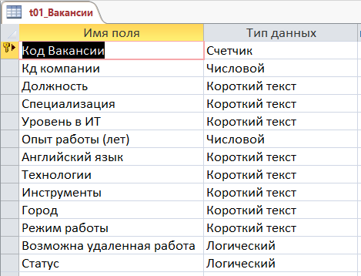

Рисунок 2.1 –Таблица «t01_Вакансии» в режиме конструктора

**Сущность «t02_Кандидаты»:**

Сущность «t02_Кандидаты» необходима для просмотра сведений о кандидате: код кандидата, имя, фамилия, отчество, пол, дата рождения, город, телефон, e-mail, должность, специализация, опыт работы, уровень в ИТ сфере, английский язык, родной язык, образование, год выпуска, степень, технологии, инструменты, иные данные и статус (ищет работу).

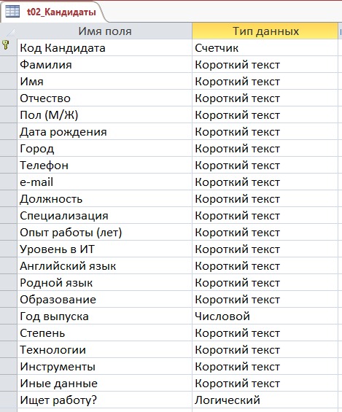

Рисунок 2.2 –Таблица «t02_Кандидаты» в режиме конструктора

**Сущность «t03_Компании»:**

Сущность «t03_Компании» необходима для просмотра данных о компаниях: код компании, компания, сфера деятельности, город, представитель организации, телефон и e-mail.

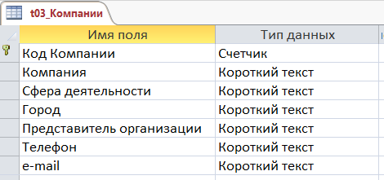

Рисунок 2.3 –Таблица «t03_Компании» в режиме конструктора

**Сущность «t04_Рекрутеры»:**

Сущность «t04_Рекрутеры» необходима для просмотра данных о рекрутерах: код рекрутера, фамилия, имя, отчество, телефон и e-mail.

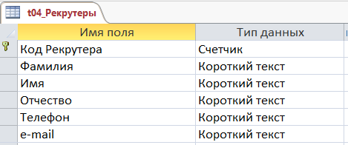

Рисунок 2.4 –Таблица «t04_Рекрутеры» в режиме конструктора

**Сущность «t05_Должности»:**

Сущность «t05_Должности» необходима для просмотра всех должностей, предоставляемых в сущностях t01_Вакансии и t02_Кандидаты: код должности, должнсть.

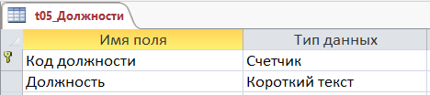

Рисунок 2.5 –Таблица «t05_Должности» в режиме конструктора

**Сущность «t06_Заявки»:**

Сущность «t06_Заявки» необходима для просмотра информации о наличии заявок на вакансии, предоставляемых компаниями и обрабатываемыми рекрутерами: код заявки, код компании, код вакансии, код рекрутера, код должности и статус.

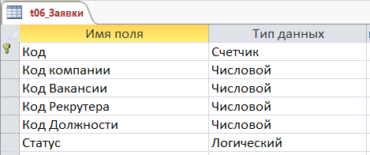

Рисунок 2.6 –Таблица «t06_Заявки» в режиме конструктора

**Сущность «t07_Кандидат-Должность»:**

Сущность «t07_Кандидат-Должность» необходима для просмотра информации о должности у конкретного кандидата: код кандидата, код должности.

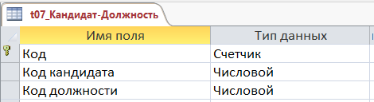

Рисунок 2.7 –Таблица «t07_Кандидат-Должность» в режиме конструктора

**Сущность «ВУЗы»:**

Сущность «ВУЗы» необходима для просмотра информации о ВУЗах для автоматизированного заполнения сущности t02_Кандидаты в режиме таблица: код ВУЗа, наименование и аббревиатура.

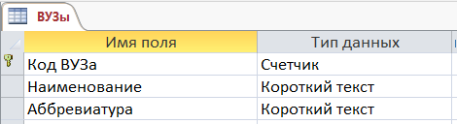

Рисунок 2.8 –Таблица «ВУЗы» в режиме конструктора

**Сущность «Специализации»:**

Сущность «Специализации» необходима для просмотра информации о специализациях для автоматизированного заполнения сущностей t01_Вакансии и t02_Кандидаты в режиме таблица: код специализации и специализация.

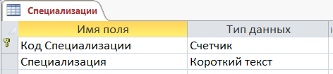

Рисунок 2.9 –Таблица «Специализации» в режиме конструктора

**Сущность «Уровень английского языка»:**

Сущность «Уровень английского языка» необходима для просмотра информации об уровне английского языка для автоматизированного заполнения сущностей t01_Вакансии и t02_Кандидаты в режиме таблица: код уровня английского языка и уровень английского языка.

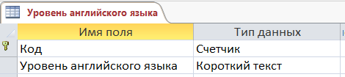

Рисунок 2.10 –Таблица «Уровень английского языка» в режиме конструктора

**Сущность «Уровень в ИТ»:**

Сущность «Уровень в ИТ» необходима для просмотра информации об уровни в ИТ сфере для автоматизированного заполнения сущностей t01_Вакансии и t02_Кандидаты в режиме таблица: код специализации и специализация.

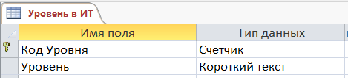

Рисунок 2.11 –Таблица «Уровень в ИТ» в режиме конструктора

## 

## 2.2. Связи между сущностями

В реальных СУБД модель данных, кроме атрибутов каждой сущности определяет также связи между сущностями. Связи формально определяются как ассоциации между участниками.

Существует несколько типов связей между сущностями: «один к одному», «один ко многим» и «многие ко многим».

Связь «один к одному» встречается редко. В моей базе данных данной связи нет.

Связь «один ко многим» - наиболее распространенный тип связей. В моей курсовой работе используется данный тип связи.

В силу того, что в данной компании один сотрудник может обрабатывать несколько заявок по вакансиям. Например, сущности t04_Рекрутеры»-«t06_Заявки» связываются через код вакансии. Один рекрутер может обрабатывать несколько заявок. Сущности «t03_Компании»-«t06_Заявки» связываются через код компании. Одна компания может предоставлять несколько вакансий.

Очень часто используется и связь «многие ко многим». Обычно в СУБД возможности явно определить отношение «многие-ко-многим» нельзя, но это часто делается обходным способом.

Связи между таблицами позволяют выполнить объединение данных различных таблиц, необходимое для решения большинства задач ввода, просмотра и корректировки данных, получения информации по запросам и вывода отчетов. Связи между таблицами устанавливаются в соответствии с проектом логической структуры базы данных и запоминаются в схеме данных Access.

Схема данных в Access является не только средством графического отображения логической структуры базы данных, она активно используется системой в процессе обработки данных.

Схема данных базы данных рекрутинговой компании представлена на рисунке 2.12.

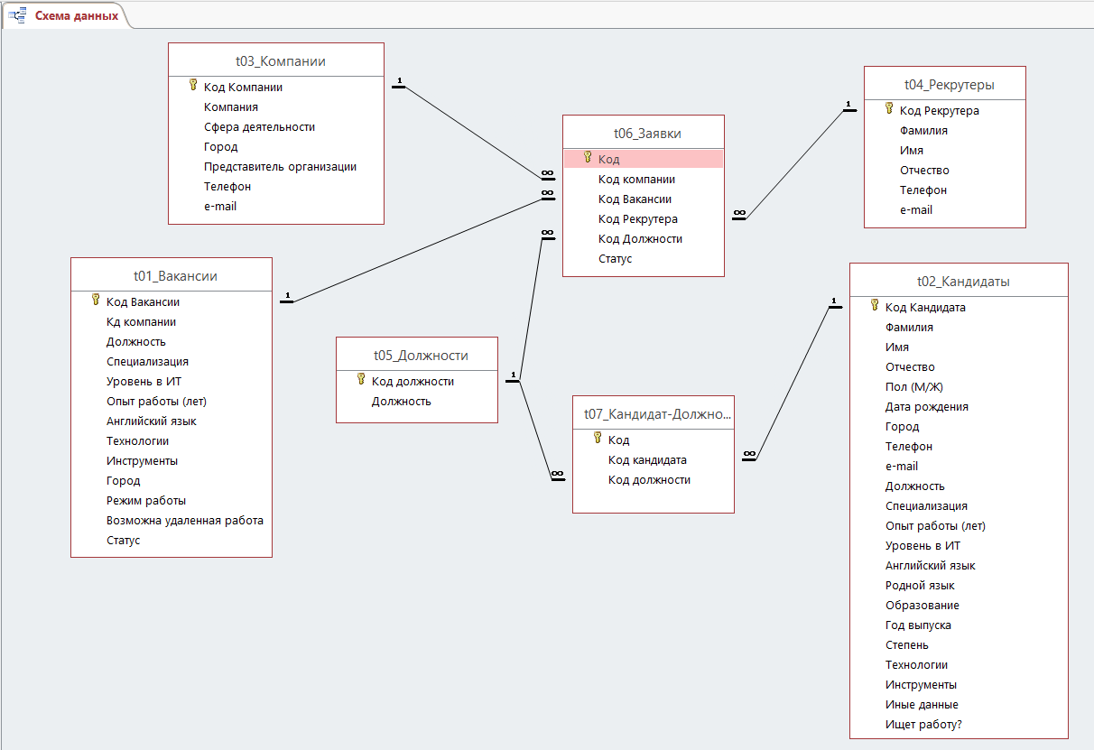

Рисунок 2.12 – Схема данных

ГЛАВА 3   
РАЗРАБОТКА ПОЛЬЗОВАТЕЛЬСКОГО ИНТЕРФЕЙСА И ОПИСАНИЕ ДАННЫХ

## 3.1. Описание

Одним из наиболее удобных инструментов для работы с базой данных является форма. Формы представляют собой окно, содержащее набор элементов управления, позволяющих просматривать, вводить или редактировать сведения из баз данных. В форме удобно представлять данные, извлекаемые либо непосредственно из одной и более таблиц, либо полученные посредством запроса. Формы упрощают процесс редактирования и ввода новых данных в таблицы.

Формы Access позволяют создавать пользовательский интерфейс для таблиц базы данных. Правильно разработанная форма ускоряет процесс ввода данных и минимизирует ошибки.

Всего курсовая работа содержит 27 форм, которые будут описаны ниже.

При открытии базы данных на экран загружается форма входа в базу данных рекрутинговой компании «The Great Base» с приветственной надписью и кнопкой входа (Рисунок 3.1), после нажатия которой форма автоматически закрывается и всплывает информационное окно с приветственной надписью (Рисунок 3.2).



Рисунок 3.1 – Форма входа в базу данных рекрутинговой компании «The Great Base»

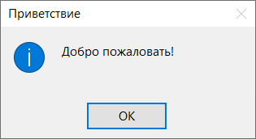

Рисунок 3.2 –Информационное окно с приветственной надписью

После нажатия кнопки «ОК», информационное окно закрывается и выводится главная кнопочная форма базы данных (Рисунок 3.3), с помощью которой и производится в дальнейшем управление базой данных рекрутинговой компании «The Great Base».

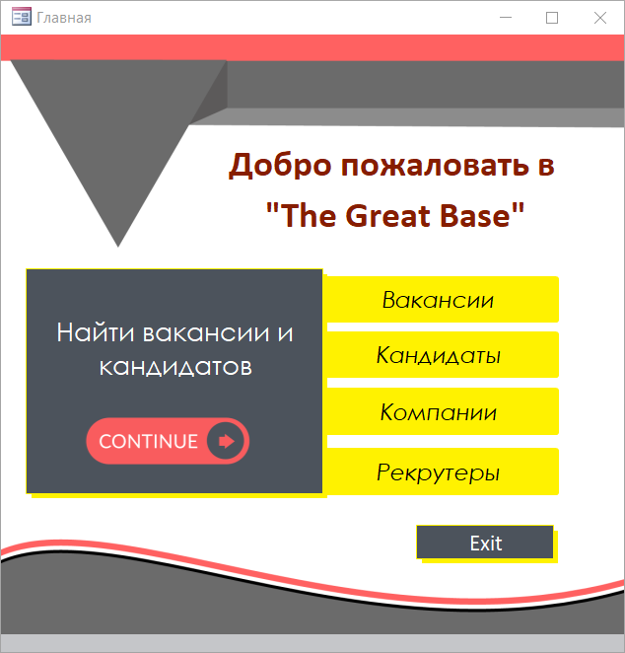

Рисунок 3.3 –Главная кнопочная форма базы данных рекрутинговой компании «The Great Base»

Главная форма содержит 4 основные кнопки с помощью которых пользователю предоставляется возможность посмотреть информацию о вакансиях, кандидатах, компаниях и рекрутерах. Также пользователь может осуществить поиск по вакансиям и кандидатам нажав на кнопку «Continue». После нажатия на любую из выше описанных кнопок, главная форма автоматически закроется и загрузится желаемая форма. На главную форму пользователь сможет вернуться из любой формы в любой момент нажав на кнопку «Выход».

При нажатии на кнопку «Вакансии» открывается форма «Инф_Вакансии» (Рисунок 3.4). После перехода на данную форму, пользователю предоставляется на выбор несколько кнопок, благодаря которым он сможет просмотреть базу данных всех имеющихся вакансий, список открытых или закрытых вакансий, узнать количество всех вакансий, а также кнопку поиска, при нажатии которой открывается форма поиска по базе данных и кнопку перехода на главную форму.

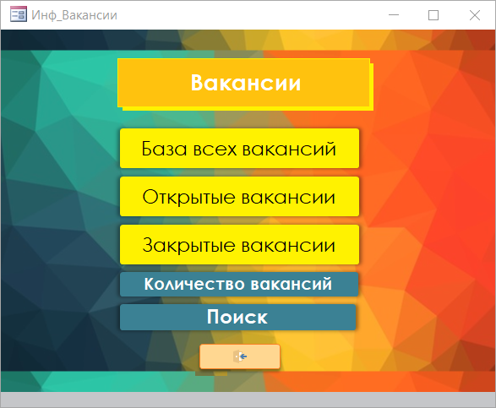

Рисунок 3.4 – Форма «Инф_Вакансии»

Для того, чтобы просмотреть базу всех имеющихся вакансий, пользователю необходимо нажать на кнопку «База всех вакансий». После чего откроется форма «Вакансии_Открыть_Как» (Рисунок 3.5), в которой предоставляется выбор открытия базы данных всех имеющихся вакансий: в виде отчета, таблицы или формы, а также возможность добавить или удалить вакансию. В случае, если пользователь захочет вернуться, используются специально предназначенные для этого кнопки: кнопка «Назад» – это автоматическое закрытие текущей формы и открытие предыдущей формы, а также кнопка для выхода в главное меню.

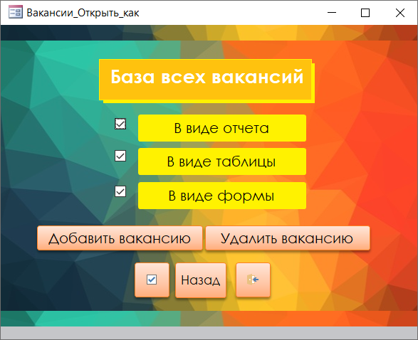

Рисунок 3.5 – Форма «Вакансии_Открыть_как»

Для того, чтобы просмотреть информацию о вакансиях в виде отчета, таблицы или формы, пользователю необходимо поставить галочку на соответствующих флажках и нажать на кнопку . Также просмотреть информацию о вакансиях в виде отчета, таблицы или формы можно нажав на соответствующие кнопки.

При выборе просмотра информации о вакансиях в виде отчета или формы, автоматически закроется форма «Вакансии_Открыть_Как» и откроется отчет «Вакансии» (Рисунок 3.6) или форма «Вакансии» (Рисунок 3.7). Для удобства в отчете и форме находятся 2 кнопки: кнопка «Назад», при нажатии на которую закроется отчет или форма и откроется форма «Вакансии_Открыть_Как» и кнопка выхода на главную форму.

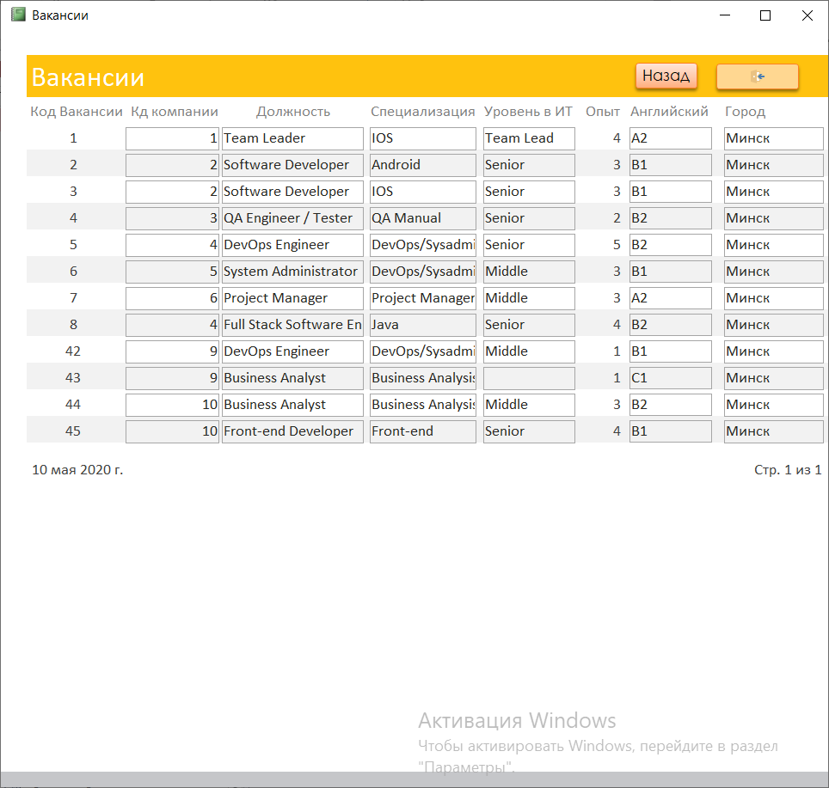

Рисунок 3.6 – Отчет «Вакансии»

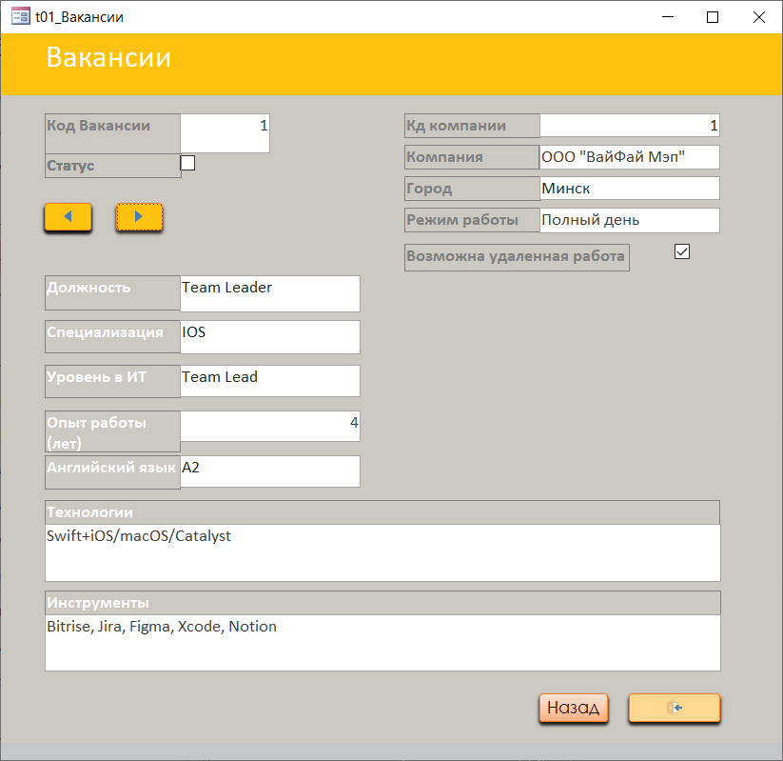

Рисунок 3.7 – Форма «Вакансии»

Форма «Вакансии» также содержит кнопки перехода по записям.

В случае выбора просмотра информации о вакансиях в виде таблицы, открывается таблица «t01_Вакансии» (Рисунок 3.8).

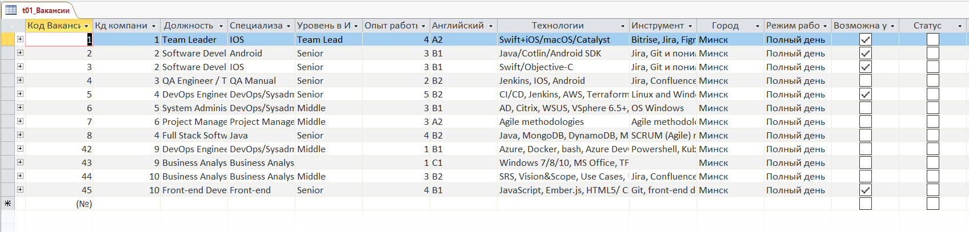

Рисунок 3.8 – Таблица «t01_Вакансии»

С помощью формы «Вакансии_Открыть_Как» также можно добавить или удалить вакансию, используя соответствующие кнопки, после нажатия которых запускаются соответствующие запросы на добавление или удаление вакансий (Рисунки 3.9, 3.10).

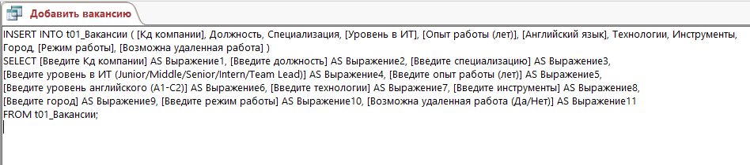Рисунок 3.9 – Запрос на добавление вакансии в режиме SQL

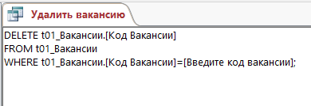Рисунок 3.10 – Запрос на удаление вакансии в режиме SQL

Если пользователь хочет посмотреть список открытых или закрытых вакансий, ему необходимо выбрать на форме «Ифн_Вакансии» соответствующие кнопки (Рисунок 3.4).

При нажатии на кнопку «Открытые вакансии» запускается запрос «Открытые Вакансии», показывающий список всех открытых вакансий (Рисунок 3.11).

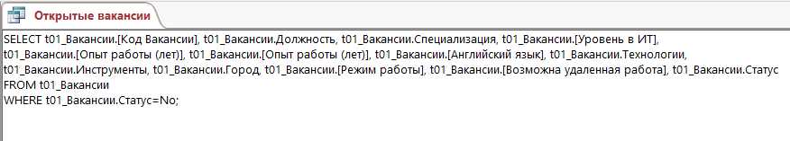Рисунок 3.11 – Запрос «Открытые Вакансии» в режиме SQL

Результат выполнения запроса «Открытые Вакансии» представлен на рисунке 3.12.

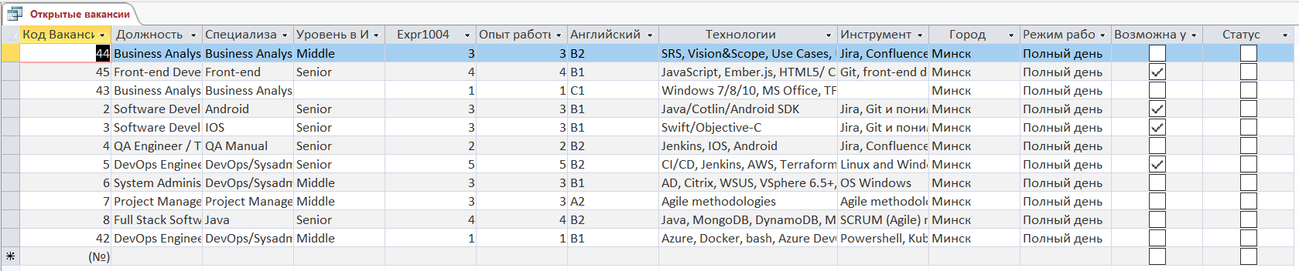

Рисунок 3.12– Запрос «Открытые Вакансии» в режиме таблицы

При нажатии на кнопку «Закрытые вакансии» запускается запрос «Закрытые Вакансии», показывающий список всех закрытых вакансий (Рисунок 3.13).

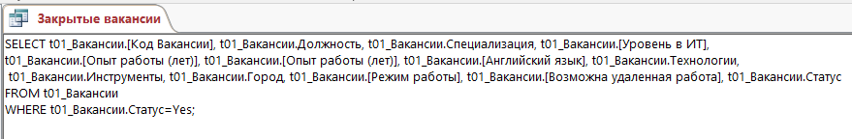

Рисунок 3.13 – Запрос «Закрытые Вакансии» в режиме SQL

Результат выполнения запроса «Закрытые Вакансии» представлен на рисунке 3.14.

Рисунок 3.14 – Запрос «Закрытые Вакансии» в режиме таблицы

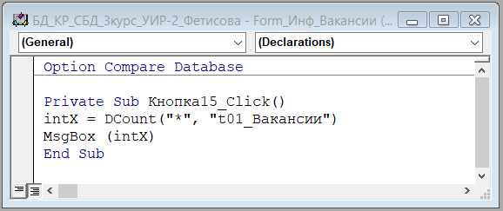Также пользователь может узнать количество имеющихся вакансий нажав на кнопку «Количество вакансий», при нажатии которой срабатывает обработчик событий VBA (Рисунок 3.15) и всплывает информационное окно (Рисунок 3.16).

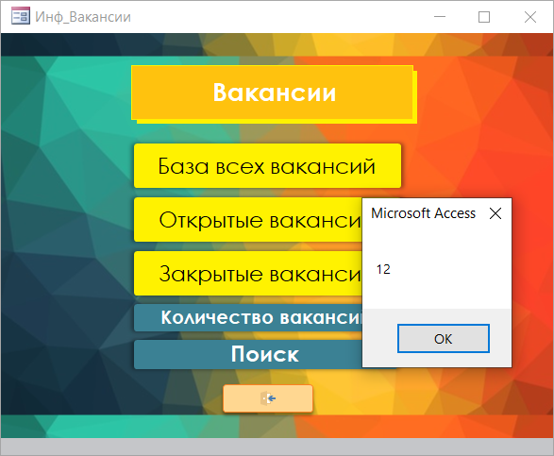Рисунок 3.15 – Обработчик событий кнопки «Количество вакансий»

Рисунок 3.16 – Кнопка «Количество вакансий»

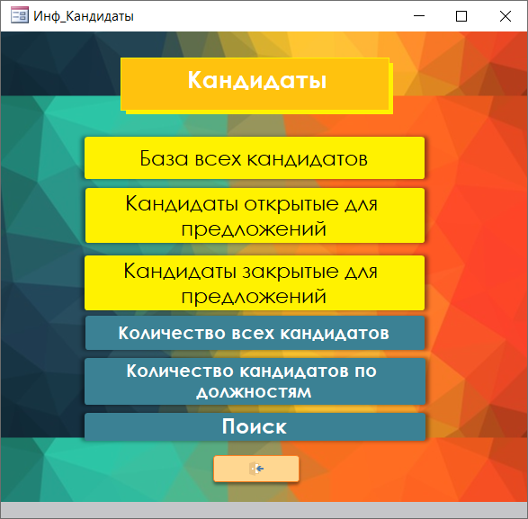При выборе на главной форме кнопки «Кандидаты» откроется форма «Инф_Кандидаты» (Рисунок 3.17). После перехода на данную форму, пользователю предоставляется возможность выбора кнопок, благодаря которым он может просмотреть базу данных всех имеющихся кандидатов, список кандидатов, открытых или закрытых для предложений, количество всех имеющихся кандидатов и количество кандидатов по должностям, а также кнопку поиска, при нажатии которой открывается форма поиска по базе данных и кнопку перехода на главную форму.

Рисунок 3.17 – Форма «Инф_Кандидаты»

Для того, чтобы просмотреть базу всех имеющихся кандидатов, пользователю необходимо нажать на кнопку «База всех кандидатов». После чего откроется форма «Кандидаты_Открыть_Как» (Рисунок 3.18), в которой предоставляется выбор открытия базы данных всех имеющихся кандидатов: в виде отчета, таблицы или формы, а также возможность добавить или удалить кандидата. В случае, если пользователь захочет вернуться, используются специально предназначенные для этого кнопки: кнопка «Назад» – это автоматическое закрытие текущей формы и открытие предыдущей формы, а также кнопка для выхода в главное меню.

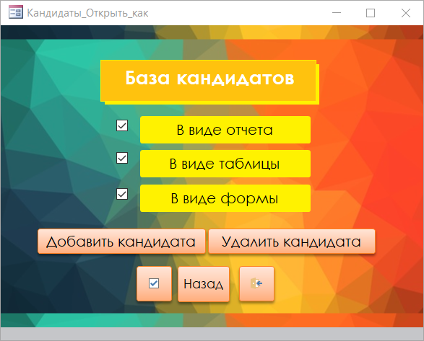Рисунок 3.18 – Форма «Кандидаты_Открыть_как»

Для того, чтобы просмотреть информацию о кандидатах в виде отчета, таблицы или формы, пользователю необходимо поставить галочку на соответствующих флажках и нажать на кнопку . Также просмотреть информацию о кандидатах в виде отчета, таблицы или формы можно нажав на соответствующие кнопки.

В случае выбора просмотра информации о кандидатах в виде таблицы, открывается таблица «t02_Кандидаты» (Рисунок 3.19).

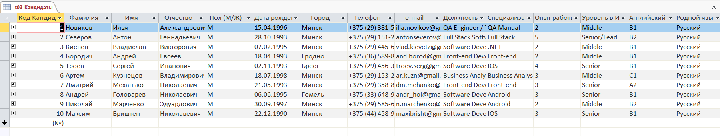

Рисунок 3.19 – Таблица «t02_Кандидаты»

При выборе просмотра информации о кандидатах в виде отчета или формы, автоматически закрывается форма «Кандидаты_Открыть_Как» и откроется отчет «Кандидаты» (Рисунок 3.20) или форма «Кандидаты» (Рисунок 3.21). Для удобства в отчете находятся 2 кнопки: кнопка «Назад», при нажатии на которую закроется отчет или форма и откроется форма «Кандидаты_Открыть_Как» и кнопка выхода на главную форму.

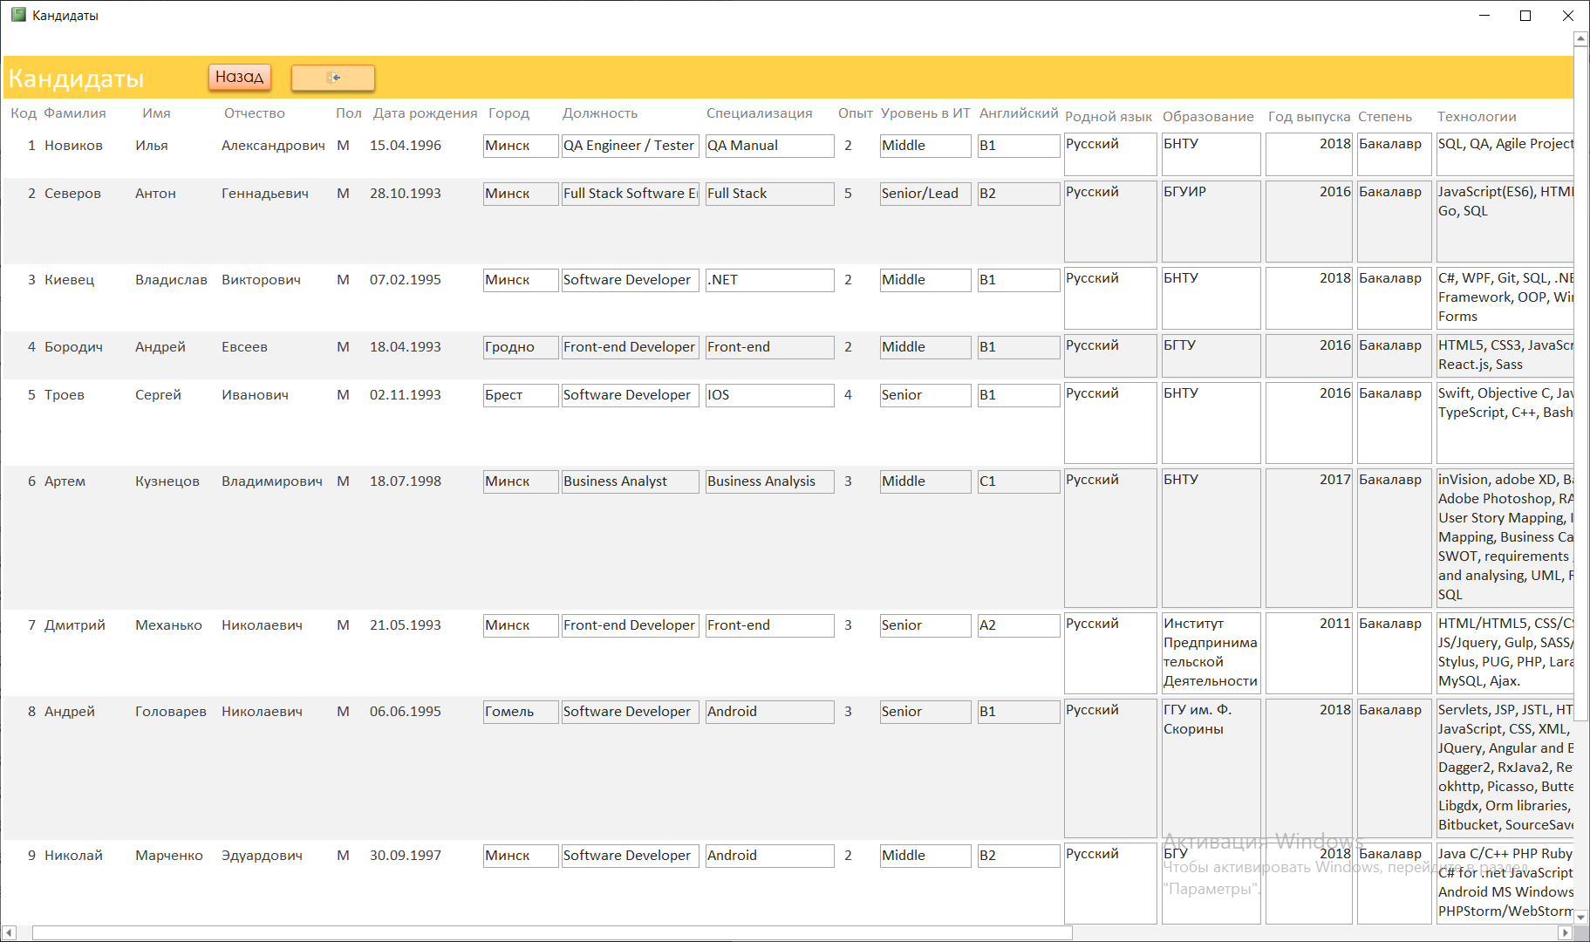

Рисунок 3.20 – Отчет «Кандидаты»

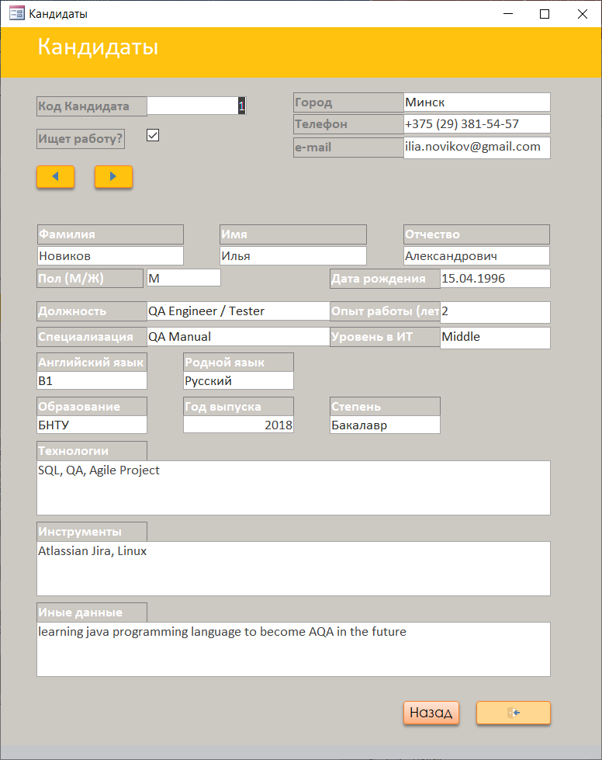

Рисунок 3.21 – Форма «Кандидаты»

Форма «Кандидаты» также содержит кнопки перехода по записям.

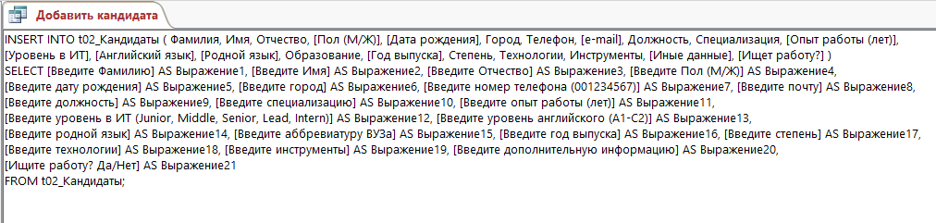С помощью формы «Кандидаты_Открыть_Как» также можно добавить или удалить кандидата, используя соответствующие кнопки, после нажатия которых запускаются соответствующие запросы на добавление или удаление кандидата (Рисунки 3.22, 3.23).

Рисунок 3.22 – Запрос на добавление кандидата в режиме SQL

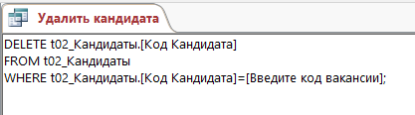Рисунок 3.23 – Запрос на удаление кандидата в режиме SQL

Если пользователь хочет посмотреть список кандидатов, открытых или закрытых для предложений, ему необходимо выбрать на форме «Ифн_Кандидаты» соответствующие кнопки (Рисунок 3.17).

При нажатии на кнопку «Кандидаты открытые для предложений» запускается запрос «Кандидаты открытые для предложений», показывающий список всех кандидатов открытых для предложений (Рисунок 3.24).

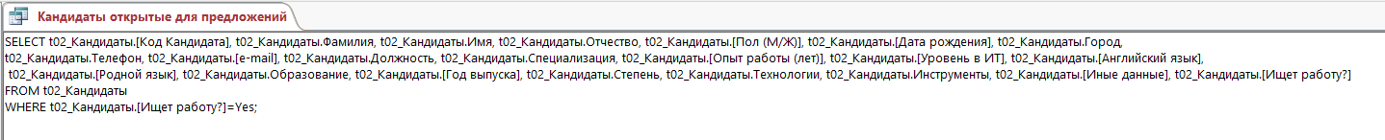

Рисунок 3.24 – Запрос «Кандидаты открытые для предложений» в режиме SQL

Результат выполнения запроса «Кандидаты открытые для предложений» представлен на рисунке 3.25.

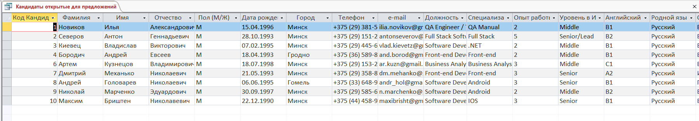

Рисунок 3.25– Запрос «Кандидаты открытые для предложений» в режиме таблицы

При нажатии на кнопку «Кандидаты закрытые для предложений» запускается запрос «Кандидаты закрытые для предложений», показывающий список всех кандидатов закрытых для предложений (Рисунок 3.26).

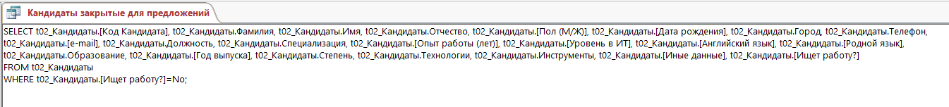

Рисунок 3.26 – Запрос «Кандидаты закрытые для предложений» в режиме SQL

Результат выполнения запроса «Закрытые Вакансии» представлен на рисунке 3.27.

Рисунок 3.27 – Запрос «Кандидаты закрытые для предложений» в режиме таблицы

Кнопка «Количество кандидатов по должностям», позволяет узнать количество имеющихся кандидатов по каждой должности. При нажатии на кнопку «Количество кандидатов по должностям», автоматически закрывается форма «Инф_Кандидаты» и открывается форма «Количество кандидатов по должностям» (Рисунок 3.28), построенная на одноименном запросе (Рисунок 3.29).

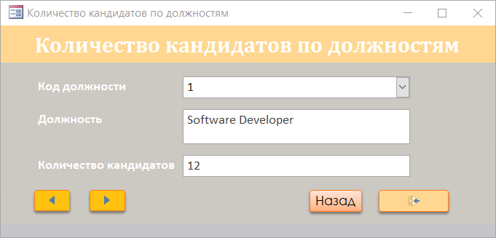

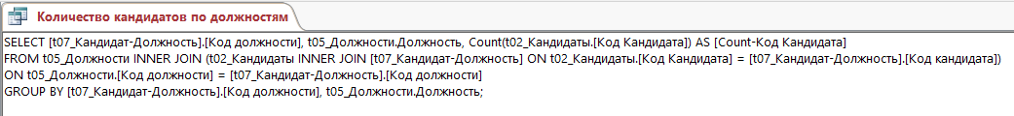Рисунок 3.28 – Форма «Количество кандидатов по должностям»

Рисунок 3.29 – Запрос «Количество кандидатов по должностям» в режиме SQL

Также пользователь может узнать количество всех имеющихся кандидатов нажав на кнопку «Количество всех кандидатов», при нажатии которой срабатывает обработчик событий VBA (Рисунок 3.30) и всплывает 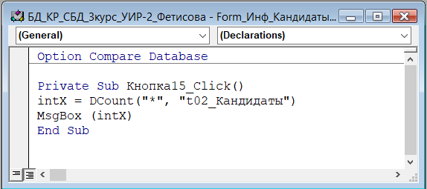информационное окно (Рисунок 3.31).

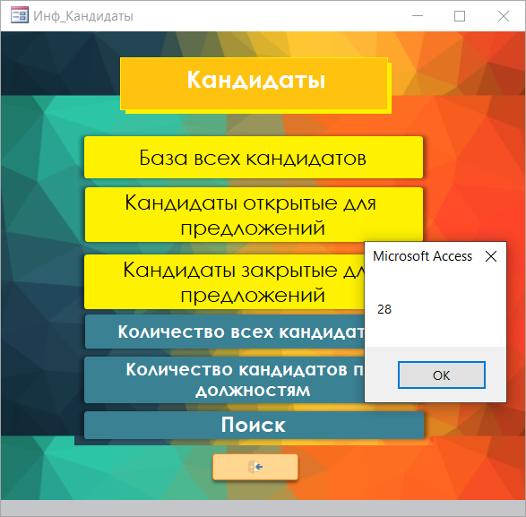Рисунок 3.30 – Обработчик событий кнопки «Количество всех кандидатов»

Рисунок 3.31 – Кнопка «Количество всех кандидатов»

На главной форме пользователю также предоставляется возможность просмотра информации о компаниях и рекрутерах.

Для просмотра информации о компаниях необходимо на форме «Главная» нажать на кнопку «Компании», после нажатия которой главная форма автоматически закрывается и открывается форма «Компании» (Рисунок 3.32).

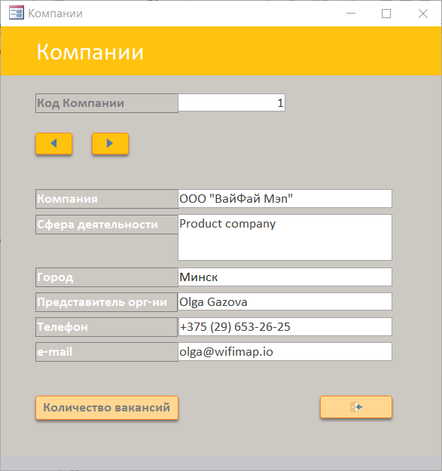Рисунок 3.32 – Форма «Компании»

Форма содержит кнопки перехода по записям и 2 кнопки: кнопка «Количество вакансий», позволяющая узнать сколько у данной компании вакансий, и кнопка выхода на главную форму, при нажатии которой закрывается форма и открывается форма «Главная».

При нажатии на кнопку «Количество вакансий», автоматически закрывается форма «Компании» и открывается форма «Количество вакансий компаний» (Рисунок 3.33).

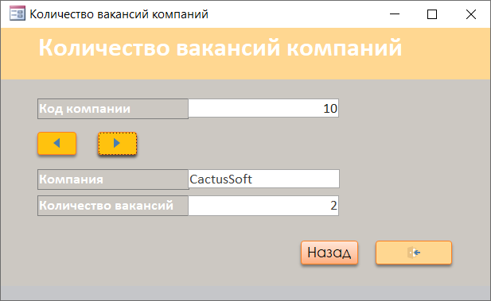

Рисунок 3.33 – Форма «Количество вакансий компаний»

Данная форма построена на запросе «Количество вакансий по компаниям» (Рисунок 3.34). Форма содержит кнопки перехода по записям и 2 кнопки: кнопка «Назад», при нажатии на которую закрывается форма и открывается форма «Компании» и кнопка выхода на главную форму, при нажатии которой закрывается форма и открывается форма «Главная».

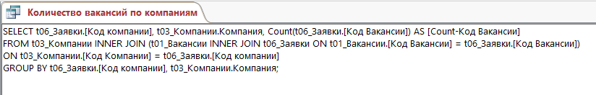

Рисунок 3.34 – Запрос «Количество вакансий по компаниям» в режиме SQL

Для просмотра информации о рекрутерах необходимо на форме «Главная» нажать на кнопку «Рекрутеры», после нажатия которой главная форма автоматически закрывается и открывается форма «Рекрутеры» (Рисунок 3.35).

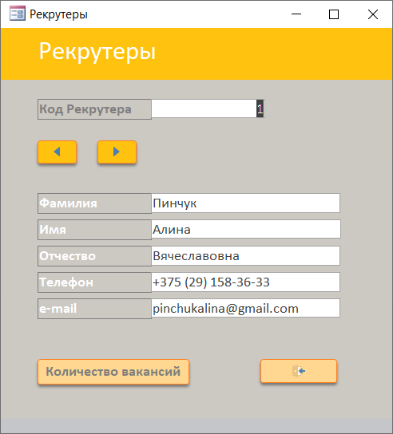Рисунок 3.35 – Форма «Рекрутеры»

Форма содержит кнопки перехода по записям и 2 кнопки: кнопка «Количество вакансий», позволяющая узнать сколько у данного рекрутера вакансий по должностям, и кнопка выхода на главную форму, при нажатии которой закрывается форма и открывается форма «Главная».

При нажатии на кнопку «Количество вакансий», автоматически закрывается форма «Рекрутеры» и открывается форма «Количество вакансий по рекрутерам» (Рисунок 3.36).

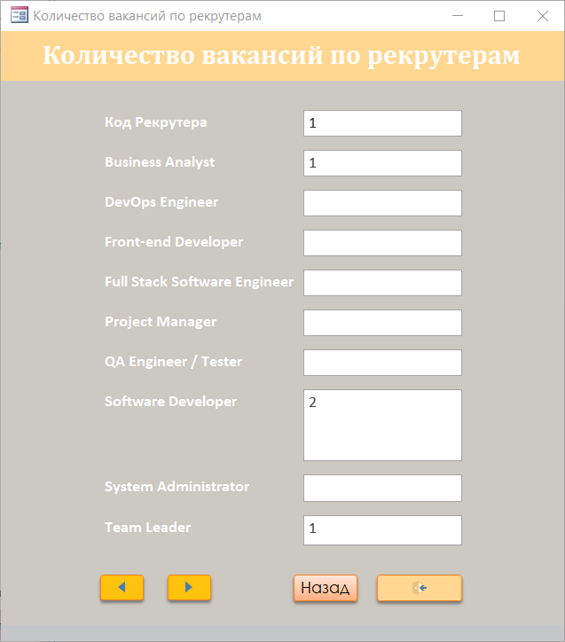

Рисунок 3.36 – Форма «Количество вакансий по рекрутерам»

Данная форма построена на перекрестном запросе «Количество вакансий по рекрутерам» (Рисунок 3.37). Форма содержит кнопки перехода по записям и 2 кнопки: кнопка «Назад», при нажатии на которую закрывается форма и открывается форма «Рекрутеры» и кнопка выхода на главную форму, при нажатии которой закрывается форма и открывается форма «Главная».

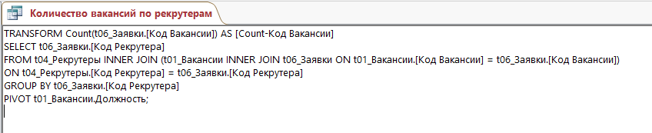

Рисунок 3.37 – Запрос «Количество вакансий по рекрутерам» в режиме SQL

Пользователю предоставляется возможность поиска вакансий и кандидатов, реализуемого через форму «Поиск» (Рисунок 3.38). На эту форму можно попасть из главного меню нажав на кнопку «Continue» или через формы «Вакансии» или «Кандидаты», выбрав кнопку «Поиск».

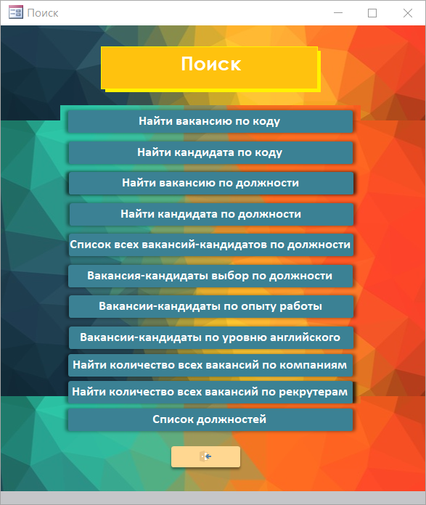

Рисунок 3.38 – Форма «Поиск»

На данной форме располагаютя кнопки для поиска по вакансиям и кандидатам и кнопка для возврата на главную форму. При выборе любой из кнопок запускаются соответствующие формы. Для удобства формы содержат кнопки перехода по записям и в каждой форме находятся 2 кнопки: кнопка «Назад» для возврата на форму «Поиск» и кнопка выхода на главную форму. Также

Кнопки «Найти вакансию по коду» и «Найти кандидата по коду» позволяют пользователю найти вакансию или кандидата по введенному коду, при их выборе запускаются формы «Поиск_Вакансия по коду» или «Поиск_Кандидат по коду» (Рисунки 3.41, 3.42), построенные на соответствующих запросах (Рисунки 3.39, 3.40).

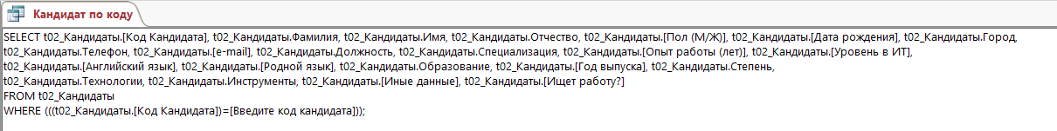Рисунок 3.39 – Запрос «Вакансия по коду» в режиме SQL

Рисунок 3.40 – Запрос «Кандидат по коду» в режиме SQL

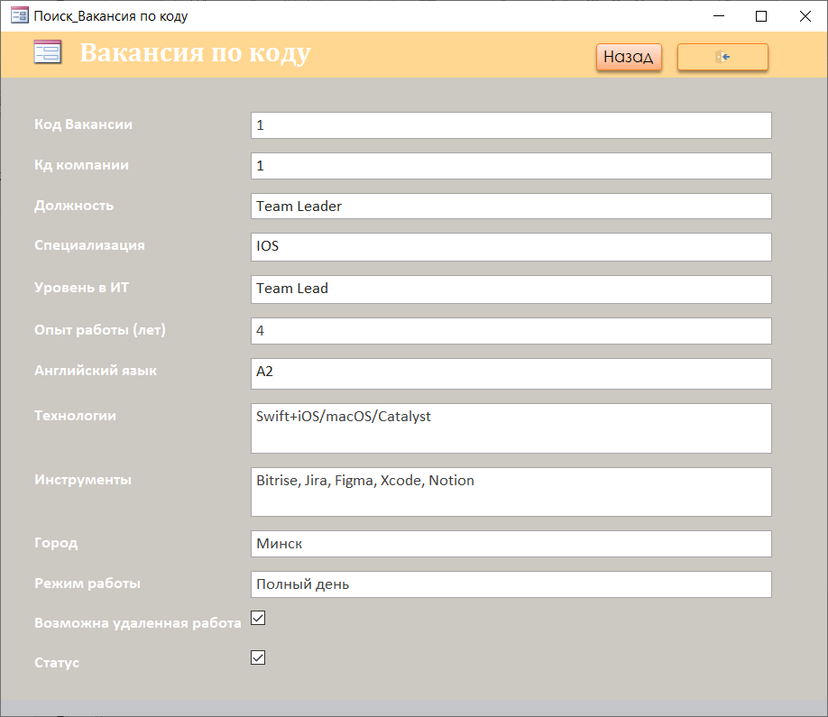

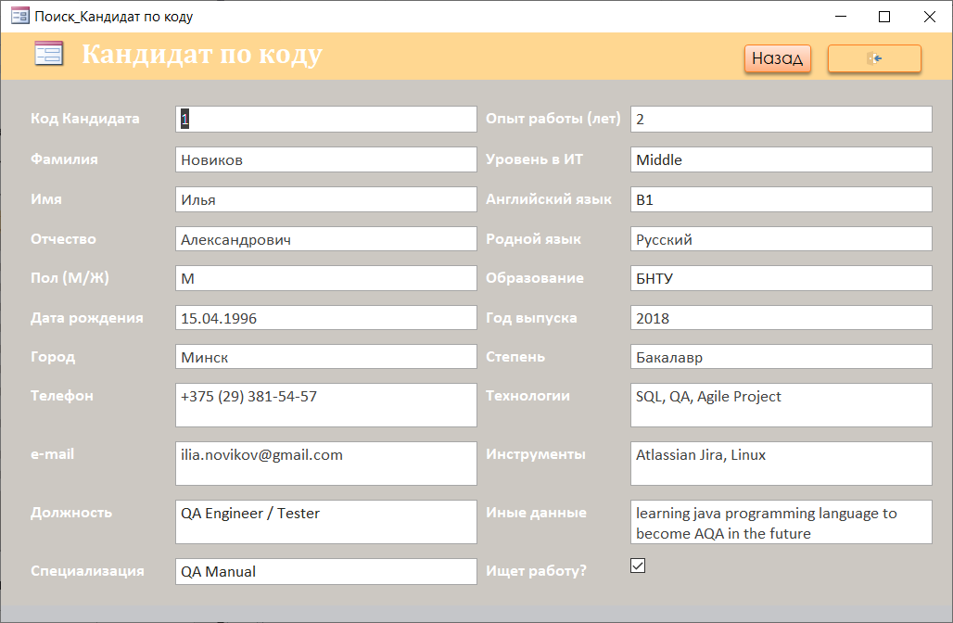Рисунок 3.41 – Форма «Поиск_Вакансия по коду»

Рисунок 3.42 – Форма «Поиск_Кандидат по коду»

Кнопки «Найти вакансию по должности» и «Найти кандидата по должности» позволяют пользователю найти вакансии или кандидатов по введенной должности, при их выборе запускаются формы «Поиск_Вакансия по должности» или «Поиск_Кандидат по должности» (Рисунки 3.43, 3.44), построенные на соответствующих запросах (Рисунки 3.45, 3.46).

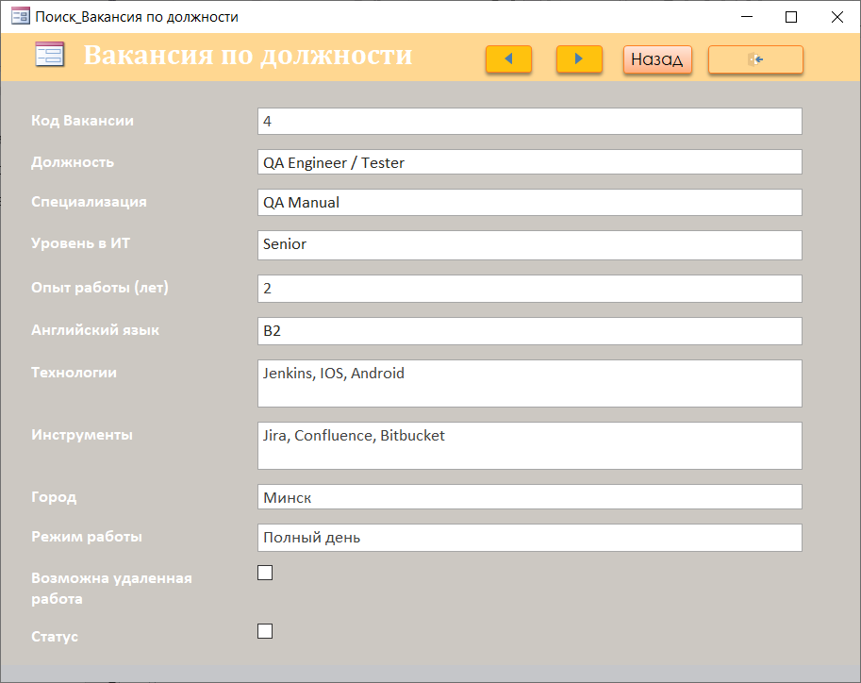

Рисунок 3.43 – Форма «Поиск_Вакансия по должности»

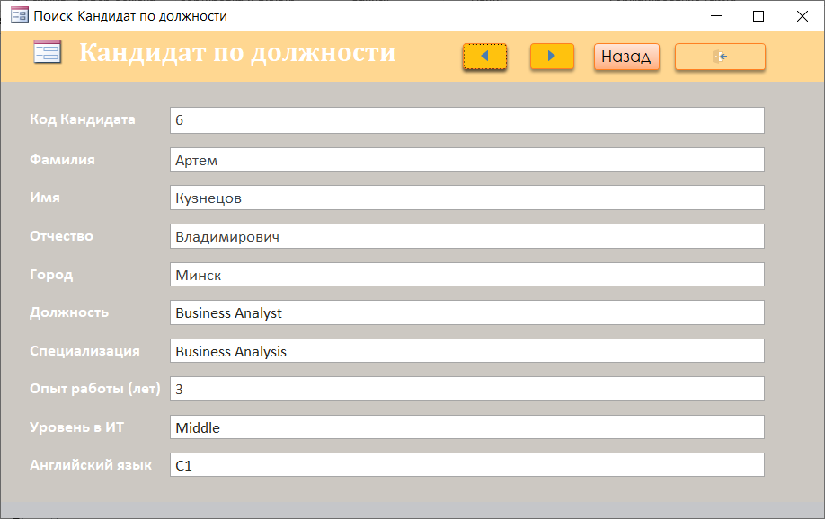

Рисунок 3.44 – Форма «Поиск_Кандидат по должности»

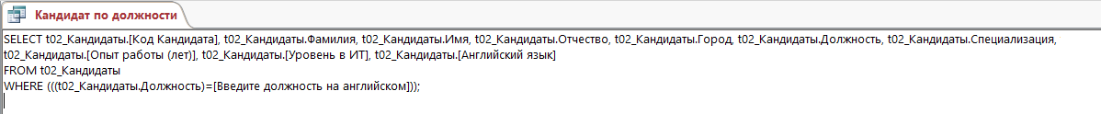Рисунок 3.45 – Запрос «Вакансия по должности» в режиме SQL

Рисунок 3.46 – Запрос «Кандидат по должности» в режиме SQL

Кнопка «Список всех вакансий-кандидатов по должности» выводит список всех подходящих кандидатов к вакансиям по должностям, при выборе данной кнопки запускается отчет «Заявка-кандидат» (Рисунок 3.47), построенный на основе запроса «Заявка-кандидат» (Рисунок 3.48).

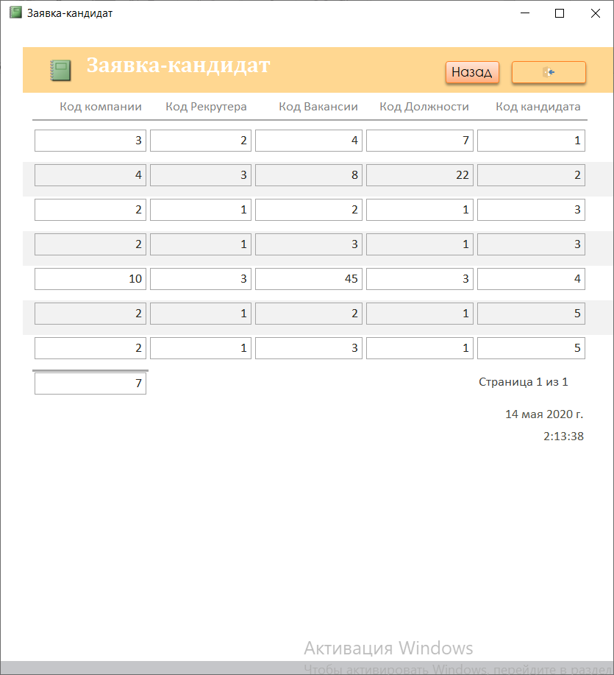

Рисунок 3.47 – Отчет «Заявка-кандидат»

Рисунок 3.48 – Запрос «Заявка-кандидат» в режиме SQL

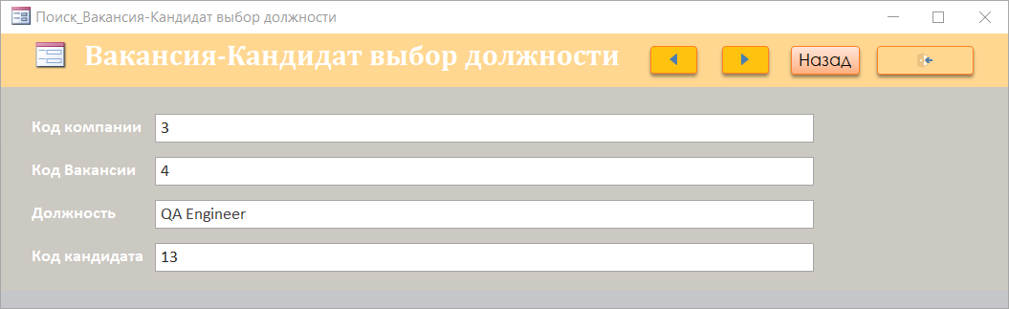Кнопки «Вакансия-кандидаты выбор по должности», «Вакансии-кандидаты по опыту» и «Вакансии-кандидаты по уровню английского» выводят список всех совпадающих вакансий и кандидатов по введенной пользователем должности, опыту работы или уровню английского языка. При выборе данных кнопок, запускаются формы «Поиск_Вакансия-кандидаты выбор по должности», «Поиск_Вакансия-Кандидат-Опыт» или «Поиск_Вакансия-Кандидат-Английский» (Рисунки 3.49-3.51), построенные на соответствующих запросах (Рисунки 3.52-3.54).

Рисунок 3.49 – Форма «Поиск_Вакансия-кандидаты выбор по должности»

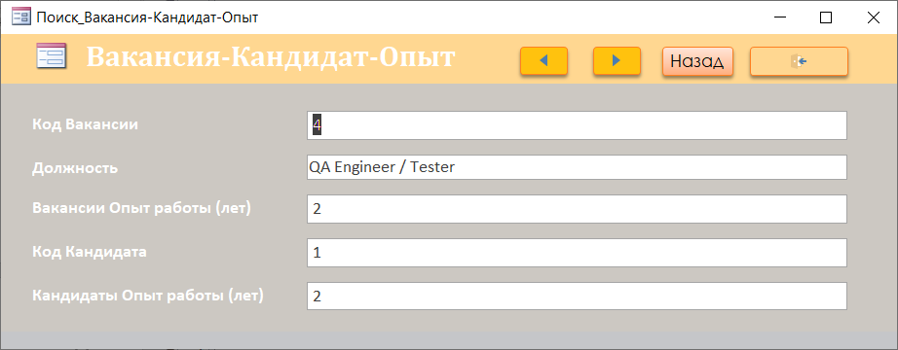

Рисунок 3. 50 – Форма «Поиск_Вакансия-Кандидат-Опыт»

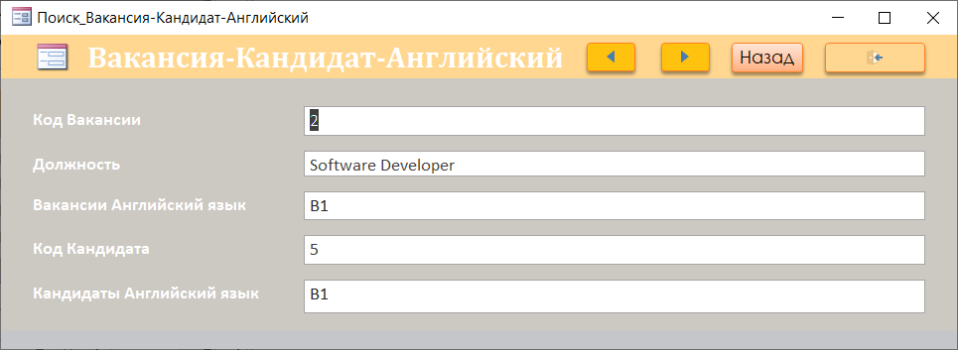

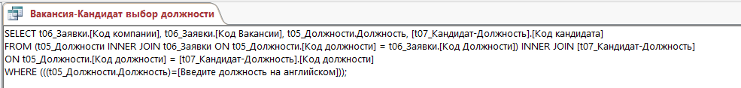Рисунок 3.51 – Форма «Поиск_Вакансия-Кандидат-Английский»

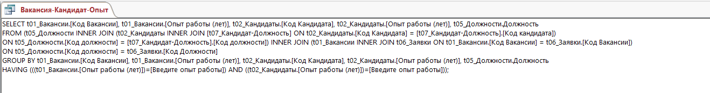Рисунок 3.52 – Запрос «Вакансия-кандидаты выбор по должности» в режиме SQL

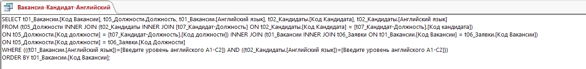Рисунок 3.53 – Запрос «Вакансия-Кандидат-Опыт» в режиме SQL

Рисунок 3.54 – Запрос «Вакансия-Кандидат-Английский» в режиме SQL

При выборе кнопки «Найти количество всех вакансий по компаниям» выводится форма «Поиск_Количество вакансий по компаниям» (Рисунок 3.55), построенная на соответствующем запросе (Рисунок 3.34), отображающая количество вакансий от компании.

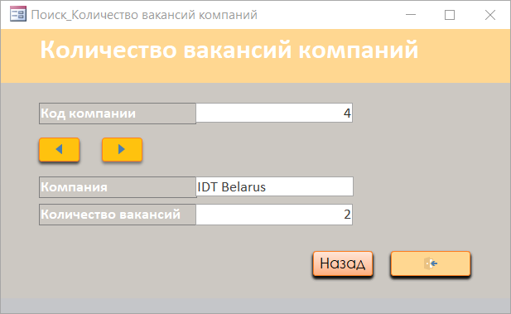

Рисунок 3.55 – Форма «Поиск_Количество вакансий по компаниям»

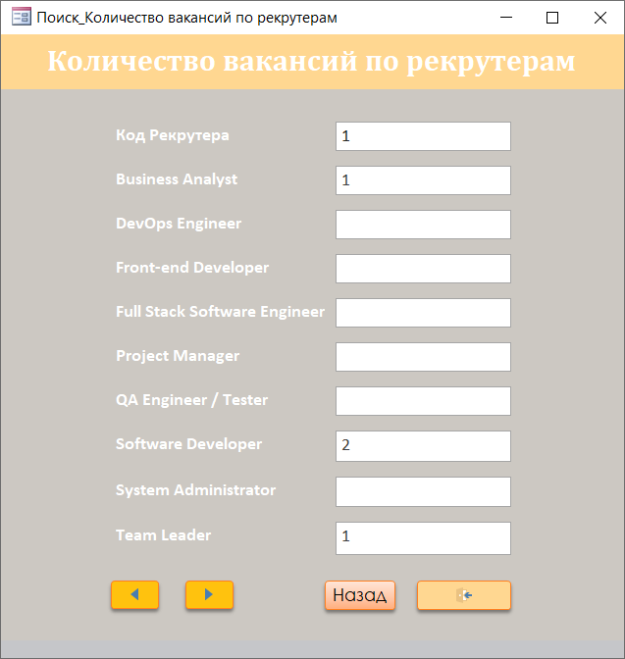Кнопка «Найти количество всех вакансий по рекрутерам» выводит форму «Поиск_Количество вакансий по рекрутерам» (Рисунок 3.56), построенную на перекрестном запросе (Рисунок 3.37), отображающую количество вакансий, обрабатывающих каждым рекрутером по должностям.

Рисунок 3.56 – Форма «Поиск_Количество вакансий по рекрутерам»

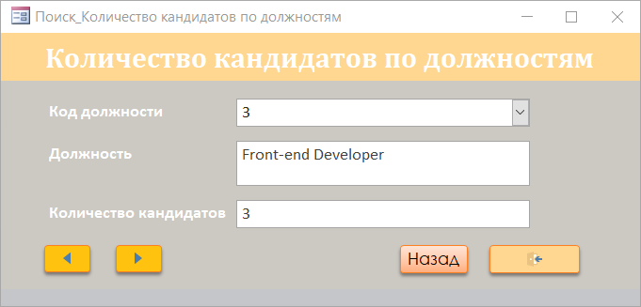Кнопка «Найти количество кандидатов по должностям» выводит форму «Поиск_Количество кандидатов по должностям» (Рисунок 3.57), построенную на соответствующем запросе (Рисунок 3.29), отображающую количество имеющихся кандидатов по каждой должности.

Рисунок 3.57 – Форма «Поиск_Количество кандидатов по должностям»

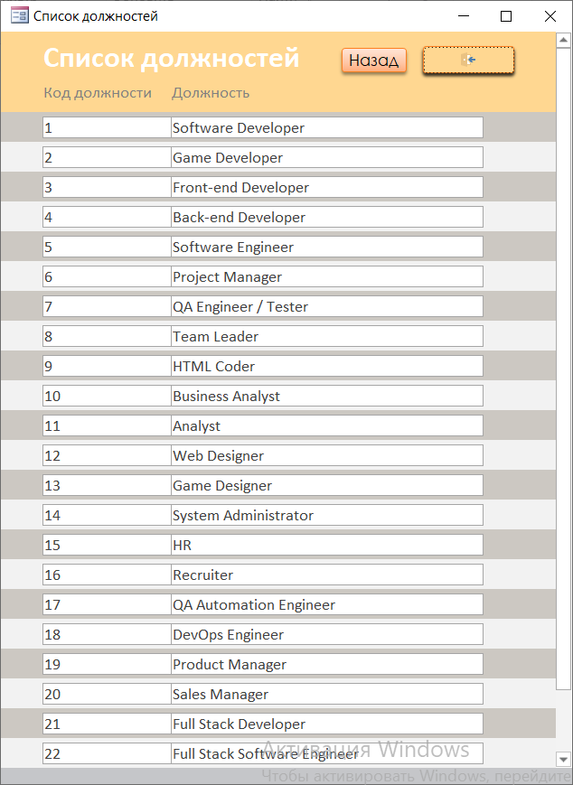Кнопка «Список должностей» запускает форму (Рисунок 3.58), построенную на одноименном запросе и отображающую список всех должностей (Рисунок 3.59).

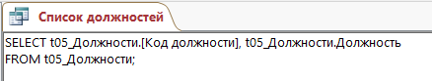Рисунок 3.58 – Форма «Список должностей»

Рисунок 3.59 – Запрос «Список должностей» в режиме SQL

Если пользователь закончил работать с базой, либо просто решил выйти из нее, можно вернуться в главное меню и нажать на кнопку «Выход» (Рисунок 3.60).

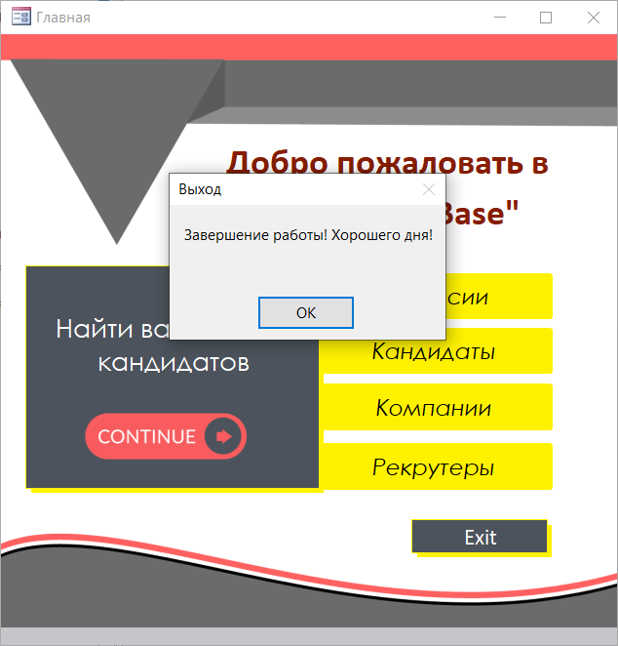

Рисунок 3.60 – Выход из базы данных

ГЛАВА 4   
АВТОМАТИЗАЦИЯ ПРИЛОЖЕНИЯ

## 4.1. Создание макросов

Автоматизация приложения происходит несколькими способами:

• с помощью VBA

• с помощью макросов.

Макрос — это набор команд и инструкций, группируемых вместе в виде единой команды для автоматического выполнения задачи.

Основное назначение макросов и модулей — это создание удобного интерфейса приложения, в котором формы и отчеты открывались бы при нажатии кнопок в этих формах или на панелях инструментов. Модули являются более мощным средством создания программных расширений в среде Microsoft Office. Применение модулей требует от пользователей знаний основных принципов объектно-ориентированного программирования.

На начальном этапе работы с базой данных, всплывает форма с кнопкой для входа, которое срабатывает с помощью макроса Autoexec (Рисунок 4.1).

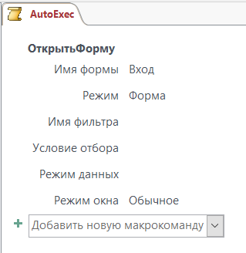

Рисунок 4.1 – Макрос «Autoexec»

При выполнении входа в форме «Вход» срабатывает макрос AutoKeys (Рисунок 4.2), с помощью которого закрывается форма и всплывает информационное окно с приветственным сообщением и открывается форма «Главная».

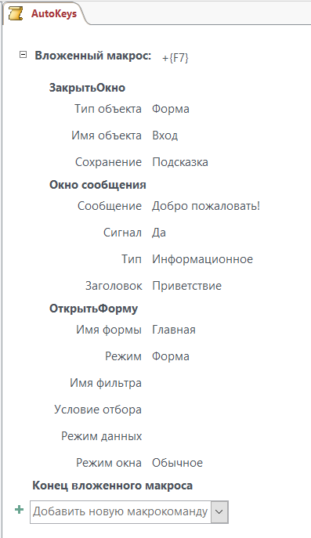

Рисунок 4.2 – Макрос «AutoKeys»

Макросы «Вакансии_Открыть_Как» и «Кандидаты_Открыть_Как», используются для работы с формами: «Вакансии_Открыть_Как» и «Кандидаты_Открыть_Как» (Рисунки 4.3, 4.4).

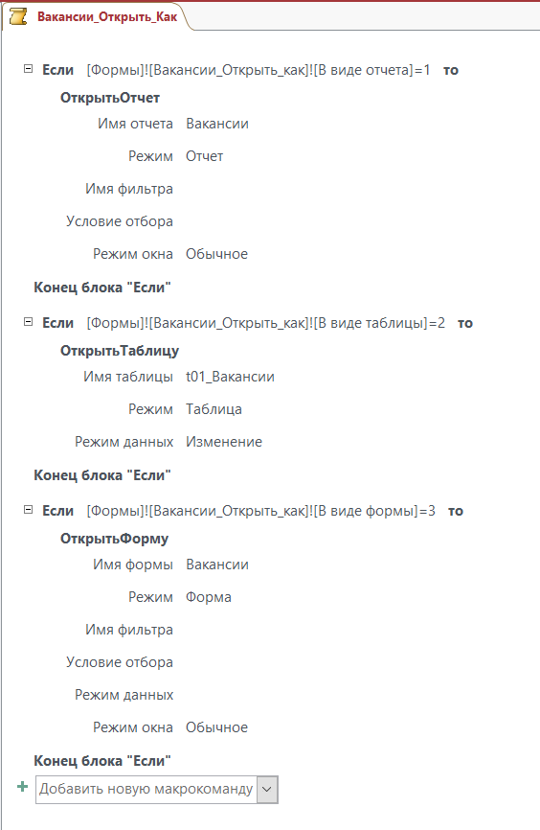

Рисунок 4.3 – Макрос «Вакансии_Открыть_Как»

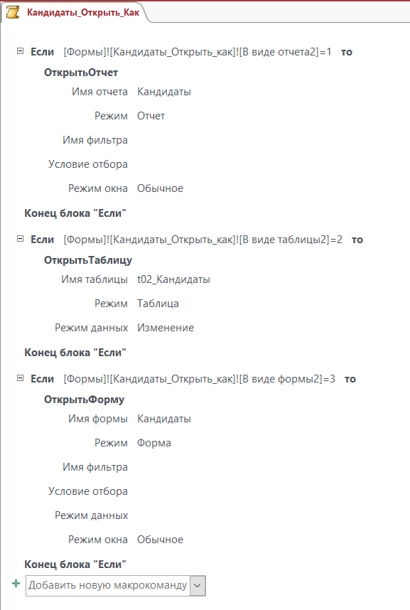

Рисунок 4.4 – Макрос «Кандидаты_Открыть_Как»

При нажатии на главной форме кнопки выхода, срабатывает макрос «Exit», с помощью которого всплывает информационное окно и осуществляется выход из базы данных Microsoft Access (Рисунок 4.5).

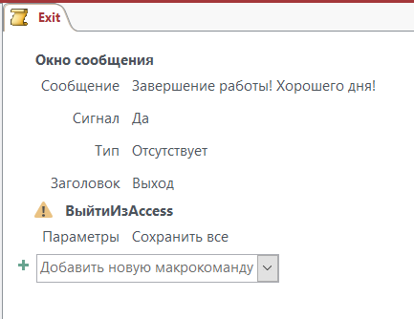

Рисунок 4.5 – Макрос «Exit»

## 4.2. Создание кнопок

В приложении используются следующие кнопки:

* кнопки, открывающие форму:

DoCmd.OpenForm stDocName, stLinkCriteria

* кнопки, открывающие отчет:

DoCmd.OpenReport stDocName, acPreview

* кнопки закрытия формы

DoCmd.Close acForm:

## 4.3. Создание модулей

Модули «Вакансии DoCmd» и «Кандидаты DoCmd» позволяют работать с объектами «Вакансии» и «Кандидаты», и позволяют открыть список вакансий или кандидатов с помощью отчета, таблицы и формы (Рисунки 4.6, 4.7).

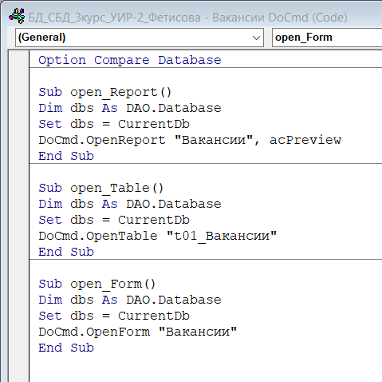

Рисунок 4.6 – Модуль «Вакансии DoCmd»

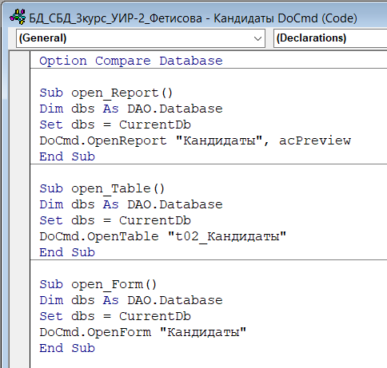

Рисунок 4.7 – Модуль «Кандидаты DoCmd»

ЗАКЛЮЧЕНИЕ

В ходе выполнения данной курсовой работы была разработана база данных на тему: «База данных рекрутинговой компании «The Great Base»». Разработанная база данных на основе СУБД Microsoft Access, в перспективе может использоваться в дальнейшем для учета всей работы рекрутинговой компании.

Задача данной курсовой работы заключалась в создании собственной базы данных, используя навыки работы с Microsoft Access. С его помощью можно быстро создавать деловые приложения для различных сфер деятельности человека.

Использованные при реализации БД методы ее разработки и приемы программирования, аппаратные возможности техники, программные возможности MS Access позволяют при необходимости достаточно легко развернуть представленную базу, углубить ее и расширить.

Целью данной курсовой работы являлось создание системы, обеспечивающего автоматизированную работу рекрутинговой компании «The great Base».

Таким образом, данная БД позволяет автоматизировать работу рекрутинговой компании, существенно сокращая время, необходимое для ведения соответствующей документации, а также минимизирует материальные и временные потери.

В БД есть возможность для постоянного обновления данных путем их непосредственного введения. БД отличается простотой и удобным интерфейсом пользователя.

В ходе выполнения курсовой работы были закреплены навыки работы с объектами Microsoft Access (таблицы, запросы, формы, отчеты, макросы и модули).

СПИСОК ИСПОЛЬЗОВАННЫХ ИСТОЧНИКОВ

1. Белодед, Н. И. Системы баз данных: пособие / Н. И. Белодед, [и др.] – Мн.: Акад. упр. при Президенте Респ. Беларусь, 2009. – 64 с.
2. Описание основных приемов нормализации базы данных [Электронный ресурс] / Официальный сайт Microsoft Office. – Режим доступа: https://support.microsoft.com/ru-ru/help/283878/description-of-the-database-normalization-basics. – Дата доступа: 15.05.2020.
3. Карпова Т.С. Базы данных: модели, разработка, реализация.–СПб.: Питер, 2002. – 304с.
4. Студенческая библиотека онлайн: База данных MS Access [Электронный ресурс]. – Режим доступа: http://studbooks.net/2279241/informatika/baza_dannyh_access. – Дата доступа: 15.05.2020.